INDEX HYPOTEČNÍCH ÚVĚRŮ | FIXINDEX
REALINDEX
POVINDEX
INDEX PODÍLOVÝCH FONDŮ
INDEX SPOTŘEBITELSKÝCH ÚVĚRŮ

O společnosti Broker Consulting

Broker Consulting je jednou z největších společností na českém a slovenském trhu, která poskytuje služby v oblasti financí a realit. Od roku 1998 získala důvěru více než 700 000 klientů. Poskytuje také služby přes 4 000 firmám. Distribuci služeb zajišťuje přibližně 2 000 konzultantů (profesionální konzultanti, zaměstnanci, konzultanti v zapracování v ČR i SR) ve více než 150 kancelářích a několika desítek poboček OK POINT. Společnost uvedla na český a slovenský trh řadu inovací. Jednalo se například o investice do otevřených podílových fondů se zamykáním zisků nebo unikátní produkty životního dopojištění, které umožňují pojistit smrt a invaliditu za zlomek obvyklých cen. Bankovní, finanční a realitní služby společně, to je OK POINT, jehož přináší společnost Broker Consulting, která za vedení franšízy a její podporu získala ocenění Franchisor roku 2022 od České asociace franchisingu. Více na www.bcas.cz, www.okpointy.cz, www.okpoint.tv a na www.realityspolu.cz. Navštivte také náš Facebook a LinkedIN Broker Consulting a Facebook a LinkedIN OK POINTŮ.

Úrokové sazby v září opět vzrostly
- Broker Consulting Index spotřebitelských úvěrů dosáhl v září hodnoty 9,42 procenta
- Výsledná hodnota je prakticky na stejné úrovni jako byla v říjnu 2022
- Za jednoprocentním nárůstem stojí především předchozí prázdninový pokles průměrných úrokových sazeb

Praha, 10. října 2023 – Zářijová hodnota Broker Consulting Indexu spotřebitelských úvěrů dosáhla hodnoty 9,42 procenta. V porovnání s předchozím měsícem tedy průměrná úroková sazba vzrostla přesně o jeden procentní bod. Důvodem nárůstu je pokles sazeb v předchozích prázdninových měsících. Během nich kulminovaly konkurenční nabídky bank na poli spotřebitelských úvěrů. Úroková sazba je právě to, co zájemce o bezúčelovou půjčku zajímá jako první. Analytici z Broker Consulting ale upozorňují: výše úroku v reklamní nabídce se většinou neshoduje s tím, jakou RPSN klienti od banky ve skutečnosti dostanou.
Zářijové výsledky Broker Consulting Indexu spotřebitelských úvěrů zaznamenaly v porovnání s předchozími měsíci nárůst. „Hodnota 9,42 procenta je prakticky stejná, jako byla v říjnu 2022,“ upozorňuje na meziroční srovnání Michaela Pudilová, analytička hypotečních a spotřebitelských úvěrů ze společnosti Broker Consulting.
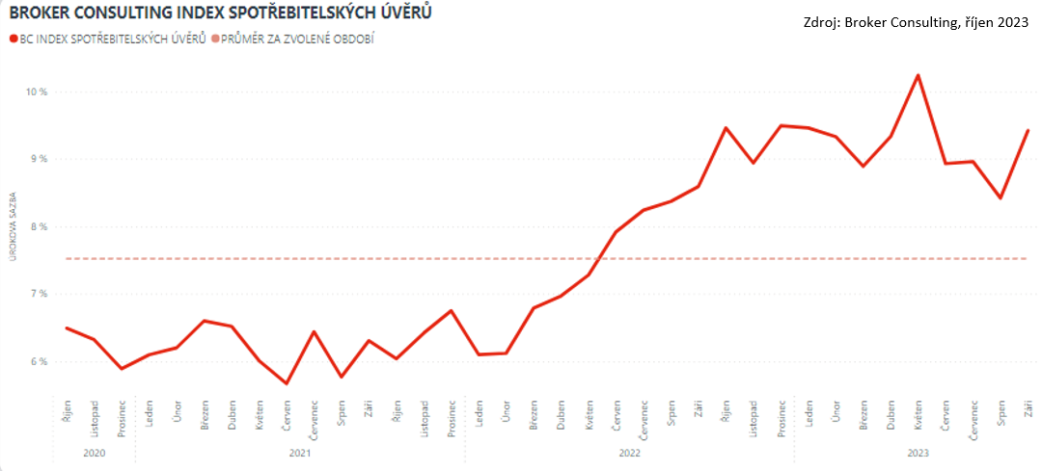
Úroková sazba je důležitým faktorem, který ovlivňuje celkové náklady na úvěr a schopnost ho splácet. Pro spotřebitele je proto důležité porovnat různé nabídky a vybrat tu s nejvýhodnějšími podmínkami. Vyšší úroková sazba totiž znamená vyšší náklady na úvěr a v krajním případě může ztížit i jeho splácení. „Úroková sazba je většinou první věc, která klienta zajímá, pokud chce požádat o spotřebitelský úvěr. Tento údaj hledá v nabídkách bank. Většina ale uvádí hodnoty ‚již odʻ. Klient tedy vidí nejnižší možnou úrokovou sazbu, nikoliv tu, kterou dostane,“ popisuje analytička Broker Consulting Michaela Pudilová.
Ilustrativní výpočet:
RPSN úvěru na 250 000 Kč | celková doba splacení: | výše měsíční splátky: | navýšení úvěru o: | Splatí celkem:
4,99 % | 5 let (60 měsíců) | 4 717 Kč | 33 020 Kč | 283 020 Kč
9,42 % | 5 let (60 měsíců) | 5 241 Kč | 64 460 Kč | 314 460 Kč
Přesnou úrokovou sazbu konkrétnímu žadateli stanoví až banka na základě interního hodnocení. Jeho parametry si určuje každá z nich jinak. Obecně lze říct, že se v hodnocení odráží faktory jako je například věk žadatele či jeho pravidelný příjem. Výhodou také většinou bývá, pokud má žadatel v bance, v níž si chce sjednat úvěr, vlastní účet. „Stěžejní je také kladná historie splácení jakéhokoliv úvěrového produktu. Špatná splátková morálka může vést až k odmítnutí poskytnutí úvěrového produktu,“ dodává Michaela Pudilová. Tyto informace banky zjišťují z externích registrů (především Bankovního registru klientských informací, BRKI) a nespoléhají jen na své vlastní údaje.
Vedle stanovení finální úrokové sazky pro žadatele dle jeho hodnocení existuje také druhá varianta jejího určení. V tomto případě banky nabízí garantovaný úrok v závislosti na splatnosti a výši úvěru.

Broker Consulting Index spotřebitelských úvěrů je analytický nástroj, který ukazuje průměrnou úrokovou sazbu
u spotřebitelských úvěrů, jež zprostředkovali konzultanti Broker Consulting a pobočky OK POINT u kteréhokoli poskytovatele bankovních úvěrů. Jedná se o vážený aritmetický průměr, kdy hlavní vahou je objem úvěru. Tedy čím vyšší úvěr, tím jeho sazba do Indexu vstupuje větší vahou. Výhodou metody výpočtu je to, že se do statistiky dostávají pouze skutečně schválené úvěry, a to bez výjimky všechny. Nemůže tak dojít ke zkreslení informací a index není závislý na datech dodávaných třetími stranami.
Proč je dobré Index sledovat
Broker Consulting Index spotřebitelských úvěrů zachycuje vývoj úrokových sazeb u spotřebitelských bankovních úvěrů. Je praktickým indikátorem toho, jak se pro českou veřejnost úvěry vyvíjejí z hlediska úrokových sazeb, a tedy i výše splátek na určitou půjčenou sumu. Lidé si tyto typy úvěrů berou, aby financovali různé potřeby. Od dovolené přes nový telefon až po překlenutí nějaké tíživé situace. Zásadní význam má index pro domácnosti, které splácejí větší množství úvěrů a splátky je dusí. Index jim může otevřít oči, že půjčky je možné refinancovat s mnohem nižší úrokovou sazbou, a nastartovat tak cestu za ozdravením rodinných financí. Sazby spotřebitelských úvěrů jsou na trhu velmi různé, lidé často dobře nezhodnotí situaci a sjednají si drahou půjčku. Index je důvěryhodným podkladem pro média při komunikaci praktického a pro občany zajímavého tématu. Index nemá za cíl ukazovat průměr trhu, ale zdravou sazbu. Pokud si proto člověk chce sjednat spotřebitelský úvěr ať už v bance, nebo v nebankovní instituci a úroková sazba je výrazněji vyšší než aktuální index, je potřeba zpozornět.

Poznámka pro média: Broker Consulting Indexy je možné volně publikovat pouze s označením „Broker Consulting Index“ (např. Broker Consulting Index hypotečních úvěrů). Více informací najdete též na webu https://www.bcas.cz/onas/pro-media/.

Broker Consulting Indexy je nyní možné sledovat v interaktivní formě na webu. Zde lze zároveň exportovat zdrojová data ke grafům. Vice dostupné na odkaze: https://www.bcas.cz/o-nas/broker-consulting-index-spotrebitelskych-uveru/.

Kontakt pro média:

Michaela Sahulová
Specialistka PR a externí komunikace
tel.: +420 731 538 373
E-mail: michaela.sahulova@bcas.cz

